ОСТОРОЖНО
Государственное бюджетное общеобразовательное учреждение
средняя общеобразовательная школа № 50

Гололёд, (синоним — ожеледь) — тип атмосферных осадков в виде слоя или комочков льда, образующихся на поверхности земли и на предметах (проводах, ветвях деревьев и т. п.) при замерзании переохлаждённых капель дождя, мороси или тумана при температуре от 0 до -3 °C. Толщина гололёда в некоторых случаях может достигать нескольких сантиметров и вызывать обламывание ветвей, падения деревьев, обрывы проводов, гибель посевов и т. п. Гололёд, в отличие от гололедицы, образуется исключительно при выпадении переохлаждённого дождя при отрицательной температуре воздуха

Правила поведения во время гололеда.
1. Во время гололеда лучше не выходить из дому, но если необходимо, надо выйти пораньше.
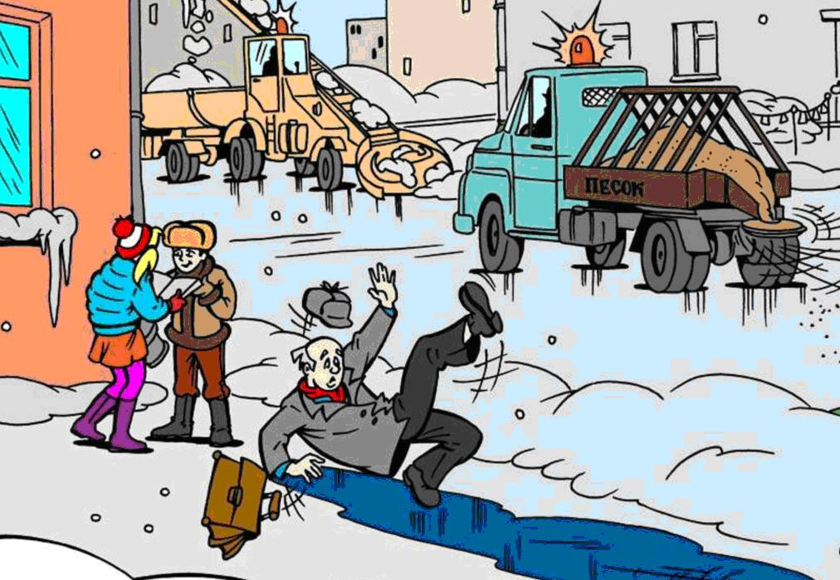
2. Во время гололеда надо быть предельно внимательным к себе и другим: не торопиться, ступать лучше на всю подошву, ноги немного расслабить в коленях; по возможности следует оказать помощь другим детям, если они испытывают затруднение.
3. Иногда может выручить кусочек поролона (приклеивается лейкопластырем по размеру каблука; лейкопластырь или изоляционная лента наклеивается на сухую подошву и каблук крест-накрест или лесенкой и натирается песком).
4. Уменьшить вероятность падения во время гололеда поможет простой прием – перед выходом на улицу натереть наждачной бумагой подошву.

